**厦门市湖滨中学2020---2021学年第二学期期中考**

**高二生物（等级考）试卷**

**一、选择题（本大题共20小题，每题2分，共40分。每小题只有一个正确答案）**

1. 下图中：甲图中①②和③④分别表示目镜或物镜，⑤⑥表示物镜与载玻片之间的距离，

乙图和丙图分别表示不同物镜下观察到的图像。下面描述正确的是 （ ）

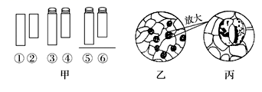

A. 丙图是乙图装片左移后观察到的图像

B. 组合①④⑥的放大倍数高于组合②③⑤

C. 由④换成后③不能再调节粗准焦螺旋

D. 使用组合②④时观察到的细胞数目少于组合②③

2.下列关于人体脂质的叙述，正确的是（ ）

*A*.组成脂肪与糖原的元素种类不同

*B*.磷脂的水解产物是甘油和脂肪酸

*C*.性激素能激发并维持第二性征

*D*.维生素*D*是构成骨骼的主要成分

3.如图甲、乙分别代表人体内的两种生物大分子，下列有关叙述正确的是

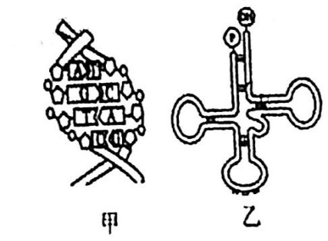*A*.甲乙不具有相同的组成元素

*B*.甲乙不存在于同一个细胞器内

*C*.甲存在碱基互补配对，乙不存在

*D*.甲携带遗传信息，乙不携带

4．下列关于细胞内化合物的叙述，不正确的是

A．核酸是遗传信息的携带者

B．蛋白质是生命活动的主要承担者

C．糖类是细胞生命活动的直接能源物质

D．自由水是细胞内生化反应的良好溶剂

5．学习小组选用苏丹Ⅲ染液，使用显微镜检测和观察花生子叶中的脂肪,下列相关叙述不正确的是

A．原理：脂肪可以被苏丹Ⅲ染液染成橘黄色

B．步骤：切取子叶薄片→苏丹Ⅲ染液染色→洗去浮色→制片→观察

C．现象：花生子叶细胞中有被染成橘黄色的颗粒

D．结论：脂肪是花生子叶细胞中含量最多的化合物

6.下列关于细胞中无机化合物的叙述，正确的是

A．自由水是生化反应的介质，不直接参与生化反应

B．结合水是细胞结构的重要组成成分，主要存在于液泡中

C．无机盐参与维持细胞的酸碱平衡，不参与有机物的合成

D．无机盐多以离子形式存在，对维持生命活动有重要作用

7.下列关于原核生物和真核生物的叙述，错误的是

A.发菜细胞和哺乳动物成熟红细胞都没有线粒体

B.大肠杆菌和酵母菌都具有双螺旋结构的DNA

C.蓝藻和水绵都能进行光合作用且捕获光能的色素种类相同

D.S型肺炎双球菌的荚膜和水稻叶肉细胞的细胞壁都含有多糖

8. 同位素标记法可用于研究物质的组成。以下各组物质中，均能用15N标记的是（　　）

A. 核糖核酸和氨基酸 B. 脂肪和脱氧核糖核酸

C. 葡萄糖和氨基酸 D. 脱氧核糖核酸和淀粉

9. 某农场技术员对作物种子发育过程中有机物积累及转化进行动态监测。关于检测方法及

出现结果的叙述，错误的是（　　）

A. 嫩大豆种子切片→苏丹III染液染色→显微镜观察细胞内被染成橘黄色的脂肪颗粒

B. 嫩小麦籽粒加水研磨→离心取上清液→加碘液→观察被染成深蓝色的淀粉

C. 嫩花生种子加水研磨→加双缩脲试剂→依据紫色反应检测蛋白质

D. 嫩甜玉米籽粒加水研磨→离心取上清液→加斐林试剂并水浴加热→观察砖红色沉淀

检测还原糖

10. 细胞含有多种多样的分子，下列相关叙述错误的是（ ）

A. 水既可以是化学反应的底物，也可以是化学反应的产物

B. 葡萄糖既可以作为能源物质，也可以参与构建细胞

C. 氨基酸是水溶性小分子，只能在转运蛋白协助下进出细胞

D. 与RNA分子相比，DNA分子的稳定性要高得多

11. 下列关于生物体内水和无机盐的叙述，错误的是（ ）

A. 自由水参与动物体内营养物质和代谢废物的运输

B. 萌发种子中自由水的含量高于同种植物休眠种子

C. 哺乳动物血液中Ca2+含量过高会引起抽搐等症状

D. 植物缺乏Mg2+会造成叶绿素合成减少

12. 下列物质中，动植物细胞都含有的是（ ）

A. 脂肪、核苷酸、蔗糖 B. 核糖、DNA、磷脂

C. RNA、淀粉、胆固醇 D. 氨基酸、ATP、糖原

13. 图是淀粉和纤维素的部分结构示意图（O表示葡萄糖分子）。下列叙述错误的是（ ）

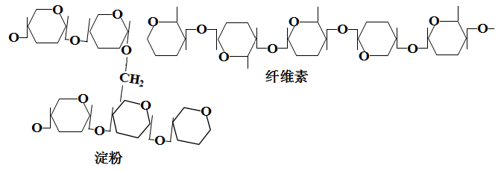

A. 两者都属于多糖 B. 两者都含有的元素是C、H、O

C. 两者的完全水解产物都是葡萄糖

D. 两者的性质差异是因为其所含葡萄糖分子数不同

14. 下列有关生物学知识与生活相联系的叙述，正确的是（ ）

A. 某种功能饮料含有多种无机盐，能有效补充人体运动时消耗的能量

B. 糖尿病患者的饮食受到严格限制，但无甜味的食物可不受限制

C. 患急性肠炎的病人脱水时，常见的治疗方法是输入葡萄糖盐水

D. 食用过咸的食物会破坏体内的酸碱平衡，引起口渴的感觉

15. 青蒿素是存在于植物体中的一种脂质，常用于治疗疟疾。下列叙述正确的是（ ）

A. 青蒿素也是细胞的主要能源物质

B. 青蒿素是在核糖体上合成、内质网上加工形成

C. 采用双缩脲试剂可用于检测生物样本中是否含有青蒿素

D. 应用植物组织培养技术可以实现青蒿素的大规模生产

16．培养胡萝卜根组织可获得试管苗，其过程如图所示。下列叙述不正确的是

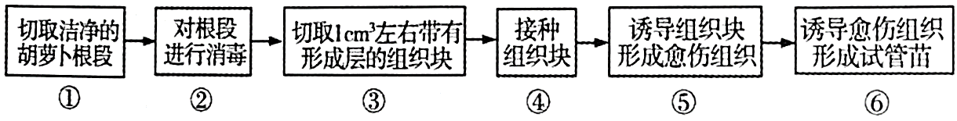

A．用胡萝卜根段培养成试管苗，体现了细胞的全能性

B．⑤⑥过程所需的生长素和细胞分裂素的比例不同

C．愈伤组织的细胞呈正方形，排列紧密，无大液泡

D．经组织培养得到的植株，一般可保持原品种的遗传特性

17．大肠杆菌pUC118质粒是基因工程中常用的一种运载体，具有氨苄青霉素抗性基因，该质粒中某限制酶的唯一切点位于lacZ基因中。在特定的选择培养基中，若lacZ基因没有被破坏，则大肠杆菌菌落呈蓝色；若lacZ基因被破坏，则菌落呈白色。关于图中操作的说法正确的是

A．试管1中应加入限制酶处理

B．试管2中用Ca2+处理，将重组载体导入不含lacZ基因的大肠杆菌中

C．若大肠杆菌的菌落为蓝色，则质粒未导入大肠杆菌

D．培养基中除必需的营养物质外，还应加入适量卡那霉素

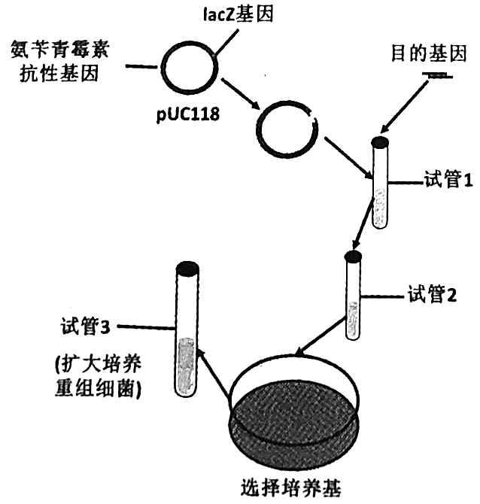

18. 下图是利用体细胞核移植技术获得克隆奶牛的流程图。

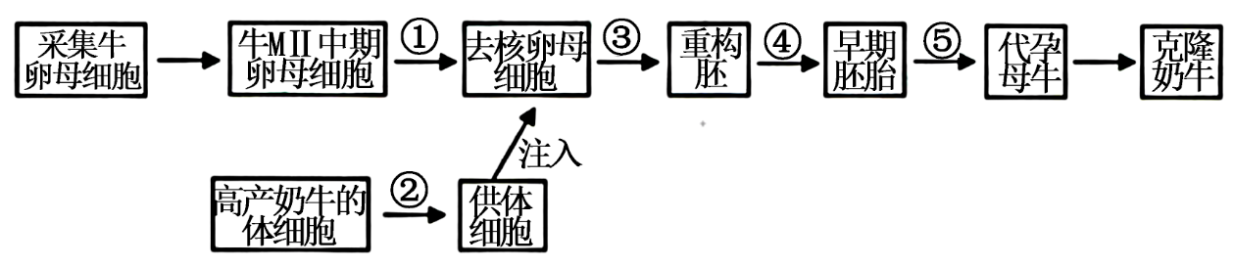

下列叙述错误的是（ ）

A. 过程①通过显微操作去除细胞核

B. 过程②和过程④所使用的培养基成分相同

C. 过程③可用电刺激使供体细胞和去核卵母细胞融合

D. 过程⑤操作前需要对代孕母牛进行发情处理

19. 某课外活动小组获得了一株性状优良的结球生菜，并利用植物组织培养技术对其进行快速繁殖。下列有关叙述正确的是（ ）

A. 使用体积分数为95%的酒精对外植体进行消毒

B. 为保持结球生菜的优良遗传性状，应选用花粉进行培养

C. 在诱导生根时，培养基中应提高细胞分裂素的比例和用量

D. 经再分化产生的不定芽可经人工薄膜包装制成人工种子

20. PCR是一项在生物体外复制特定DNA片段的核酸合成技术，与人体细胞内DNA分子复制

相比，下列有关叙述错误的是（ ）

A. 都遵循碱基互补配对原则

B. DNA聚合酶作用的最适温度不同

C. 都是边解旋边复制的过程

D. 复制方式都是半保留复制

二、非选择题 **（本大题共5题，共60分）**

21. （12分）为探究在饲料中添加适量冬虫夏草菌丝体培养物对鸡蛋品质的影响，科研人员开展实验，研究报告的部分结果如下：

鸡蛋中物质检测结果

|  |  |  |  |
| --- | --- | --- | --- |
| 组别 | 水分 | 粗脂肪(%) | 蛋白质 (%) |
| 实验组 | 80.1 | 5.22a | 14.1 a |
| 对照组 | 80.3 | 5.87 | 13.04 |

注:同一列中，数字右上角标注的a, 表示有显著差异请回答：

（1）为确保实验数据的有效性，本实验需要控制的无关变量有______________________（答出2点即可）。

（2）未受精的鸡蛋中只有一个细胞。该细胞中含量最多的有机物是____________，这类物质在细胞中所承担的功能有____________（答出2点即可）。表中的数据表明饲料中添加适量冬虫夏草菌丝体培养物____________（能/不能）显著提高鸡蛋中该成分的含量。

（3）某同学认为蛋黄中可能含有还原糖，并提出以下检测方案：蛋黄液→加入斐林试剂→水浴加热→观察否出现砖红色沉淀。你认为该方案是否可行，并说明理由____________ ，理由 。

22.（14分） 肺类球菌是中耳炎的致病菌之一，在感染人体时需要肺炎球菌溶血素（Pn蛋白）参与。研完人员利用基因工程技术生产Pn蛋白用于制备相关疫苗，流程如下图所示：

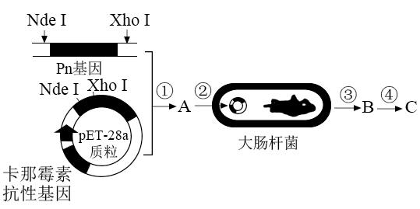

请回答：

（1）通过PCR技术可获得大量目的基因。利用该技术扩增Pn基因的前提是_________。扩增过程需要_________酶的催化。

（2）过程①为构建基因表达载体，其目的是_________。此阶段同时使用Nde I和Xho I进行酶切的优点是_________。

（3）过程②常用Ca2+处理大肠杆菌，其目的是__________________。

（4）过程③需在培养基中添加卡那霉素，其目的是_________。

（5）过程④诱导Pn基因表达过程中，检测Pn基因是否转录出了mRNA的方法是_________，检测Pn基因是否翻译成Pn蛋白的方法是_________。

23.（12分）诺如病毒引起急性胃肠炎。目前诺如病毒缺乏合适的感染动物和可靠稳定的体外培养体系，往往通过基因工程获得其衣壳蛋白VP1，再制备VP1的单克隆抗体以作为该病毒的快速诊断试剂。制备该单克隆抗体的基本流程如下图，①-⑥表示相关过程。请回答:

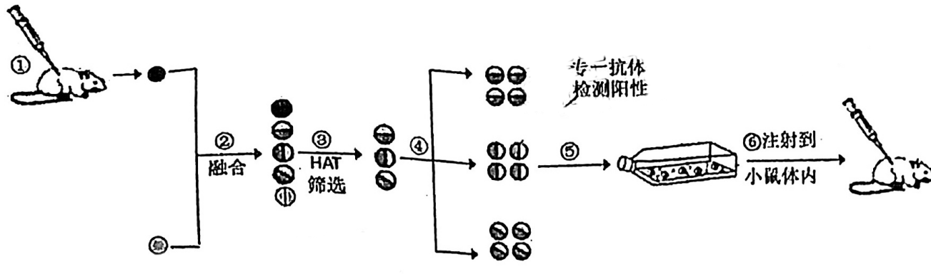

（1）过程①中，需先注射 _________ 到小鼠体内，以激活小鼠的免疫细胞，其目的是 。

（2）过程②中可用 _________ （答出1种即可）诱导两种细胞融合。

（3）过程③筛选到的细胞具有 __________________ 特点。

（4）过程⑤中对细胞进行培养时，将其置于含95%空气和 _________ 的混合气体的培养箱内培养，该细胞的特点是 。

24. (12分)

为拯救濒危动物大熊猫,中科院动物研究所陈大元率先提出了异种克隆大熊猫的实验方

案,其技术路线如下。

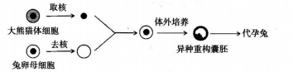

请回答:

(1)科学家通过对母兔注射________激素，进行超数排卵处理以获得更多的卵母细胞。异种

重构胚在体外培养时,为保证无毒无菌环境，往往需要在培养液中加入_______________

(2)囊胚由滋养层细胞和________________构成,后者将来可发育 成__________________

(3)该实验方案中需用到的胚胎工程技术有________________、_________________

(4)目前，异种重构囊胚在代孕兔的子宫内能正常着床,但是不能正常发育生产出大熊猫

幼仔,你认为可能的原因是_____________________________________ ( 答一点即可)。

25. (10分)

下图是科学家研究良种奶牛快速繁殖的过程示意图。

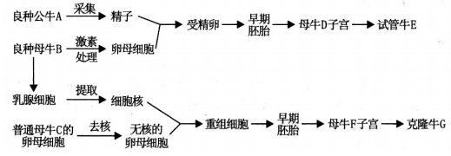

请据图回答下列问题：

(1) 在试管牛E和克隆牛G的培育过程中都需要用到的生物工程技术是 和 。图中所示的两种繁殖方式分别是 和 。

(2) 在试管动物技术中，为了获得多个基因型相同的后代，应对早期胚胎进行 。该技术具体操作时要注意 ，否则会影响分割后胚胎的恢复和进一步发育。若要对早期胚胎进行长期保存，可以将其置于 条件下。

(3) 胚胎移植时，受体母牛D应处于适合的生理状况，此时可利用相关激素对B牛、D牛进行 处理。

(4) 克隆牛G的遗传性状应与母牛 (填字母）基本相同，但又不完全相同，其原因是 。

**2020---2021学年第二学期期中考**

**高二生物（等级考）参考答案**

1—5 CCDCD 6—10 DCABC 11—15 CBDCD 16—20 CBBDC

**21.（12分）**

（1）鸡的品种及生长发育状况、饲养时的温度条件、饲料中除冬虫夏草菌丝体培养物外的其他营养成分的种类及含量、每日的饲料供给量等（2分；答对1点得1分；答案多于2点时，每出现1个错误答案扣1分）

（2）蛋白质（2分）

作为结构物质构成细胞，催化作用，运输作用（2分，答对1点得1分，每出现1个错误答案扣1分）

能（2分）

（3）不可行（2分）。用斐林试剂检测时，由于蛋黄液颜色较深，会干扰对实验结果的观察（或用斐林试剂检测，需要水浴加热，蛋黄中的蛋白质会因温度过高而变性并沉淀，干扰对实验结果观察；或蛋黄中还原糖含量可能很低，用斐林试剂无法检测出）（2分）

**22.（14分）**

（1）已知Pn基因（两端）的核苷酸序列（以便根据这段序列合成引物）（2分）

*Taq*（或热稳定DNA聚合；或耐高温的DNA聚合） （2分）

（2）使目的基因在受体细胞中稳定存在，并可以遗传给下一代，同时，使目的基因能够表达和发挥作用（2分，体现“稳定存在”或“复制”得1分，体现“表达”或“发挥作用”得1分）

保证目的基因按照正确的方向与载体连接（2分，回答“保证目的基因按照一定的方向与载体连接”或“保证目的基因与载体定向连接”或“防止载体或目的基因的自身环化”也给分）

（3）获得感受态细胞（或获得能吸收环境中DNA分子的大肠杆菌）（2分）

（4）筛选出成功导入重组质粒（或A，或重组DNA）的大肠杆菌（2分）

（5）分子杂交（1分） 抗原—抗体杂交（1分）

23．（12分）

（1）VP1(蛋白)（2分） B淋巴（2分）

（2）聚乙二醇（灭活病毒、电激等）（2分）

（3）既能大量增殖，又能产生专一抗体、（2分）

（4）5%CO2（2分） 既能迅速大量增殖，又能产生专一的抗体 （2分）

24．（12分）

1. 促性腺**（2分）** 抗生素**（2分）**
2. 内细胞团**（1分）** 胎儿的各种组织**（1分）**
3. 早期胚胎培养**（2分）** 胚胎移植**（2分）**
4. 兔和大熊猫的妊娠时间差异较大、兔子宫提供的生理环境与大熊猫差异较大、母体对异种胚胎产生免疫排斥等合理即可。**（2分）**

25.（每空1分，共10分）

（1）早期胚胎培养（“动物细胞培养”不得分） 胚胎移植（胚胎工程也给分）

有性生殖 无性生殖（“克隆”给分）

（2）胚胎分割移植（“胚胎分割”给分） 将内细胞团均等分割 冷冻或液氮

（3）同期发情处理

（4）B 克隆牛G的核基因全部来自于母牛B，而质基因来自于母牛C，所以克隆牛G的性状与母牛B基本相同又不完全相同（不同的原因还可以是“发育过程可能发生变异”、“性状会受到环境的影响”）